

**"Өздігінен жүретін шағын көлемді кемелерді жүргізу құқығына куәліктер беру" мемлекеттік көрсетілетін қызмет регламентін бекіту туралы" Ақтөбе облысы әкімдігінің 2015 жылғы 29 мамырдағы № 177 қаулысына өзгерістер енгізу туралы**

***Күшін жойған***

Ақтөбе облысының әкімдігінің 2016 жылғы 3 наурыздағы № 85 қаулысы. Ақтөбе облысының Әділет департаментінде 2016 жылғы 13 сәуірде № 4846 болып тіркелді. Күші жойылды - Ақтөбе облысы әкімдігінің 2020 жылғы 6 наурыздағы № 95 қаулысымен

      Ескерту. Күші жойылды - Ақтөбе облысы әкімдігінің 06.03.2020 № 95 қаулысымен (алғашқы ресми жарияланған күнінен кейін күнтізбелік он күн өткен соң қолданысқа енгізіледі).  
      РҚАО ескертпесі.  
      Құжаттың мәтінінде түпнұсқаның пунктуациясы мен орфографиясы сақталған.  
      Қазақстан Республикасының 2001 жылғы 23 қаңтардағы "Қазақстан Республикасындағы жергілікті мемлекеттік басқару және өзін-өзі басқару туралы" Заңының 27 - бабына, Қазақстан Республикасының 2013 жылғы 15 сәуірдегі "Мемлекеттік көрсетілетін қызметтер туралы" Заңының 16-бабының 3 тармағына, Қазақстан Республикасы Инвестициялар және даму министрінің 2016 жылғы 22 қаңтардағы № 45 "Қазақстан Республикасы Инвестициялар және даму министрінің 2015 жылғы 30 сәуірдегі № 556 "Ішкі су көлігі саласында мемлекеттік қызметтер стандарттарын бекіту туралы" бұйрығына өзгерістер енгізу туралы" (нормативтік құқықтық актілерді мемлекеттік тіркеу тізілімінде № 13290 тіркелген) бұйрығына сәйкес, Ақтөбе облысы әкімдігі **ҚАУЛЫ ЕТЕДІ:**  
      1. Ақтөбе облысы әкімдігінің 2015 жылғы 29 мамырдағы № 177 "Өздігінен жүретін шағын көлемді кемелерді жүргізу құқығына куәліктер беру" мемлекеттік көрсетілетін қызмет регламентін бекіту туралы" (нормативтік құқықтық актілерді мемлекеттік тіркеу тізілімінде № 4418 тіркелген, 2015 жылғы 14 шілдеде "Ақтөбе" және "Актюбинский вестник" газеттерінде жарияланған) қаулысына мынадай өзгерістер енгізілсін:  
      жоғарыда аталған қаулымен бекітілген "Өздігінен жүретін шағын көлемді кемелерді жүргізу құқығына куәліктер беру" мемлекеттік көрсетілетін қызмет регламентінде:  
      1-тармақтың 1) тармақшасы мынадай редакцияда жазылсын:  
      "1) Қазақстан Республикасы Инвестициялар және даму министрлігінің "Азаматтарға арналған үкімет" мемлекеттік корпорациясы" коммерциялық емес акционерлік қоғамы (бұдан әрі – Мемлекеттік корпорация);";  
      1-тармақтың 2-тармақшасының екінші абзацы мынадай редакцияда жазылсын:  
      "Мемлекеттік көрсетілетін қызмет нәтижесін беру Мемлекеттік корпорация арқылы жүзеге асырылады.";  
      2 тараудың 4-тармағының бірінші абзацы мынадай редакцияда жазылсын:  
      "4. Мемлекеттік қызмет көрсету бойынша рәсімнің (іс-әрекеттің) басталуына қызметті алушы Мемлекеттік корпорацияға жүгінген кезде:";   
      4-тараудың атауы мынадай редакцияда жазылсын:  
      "4. Мемлекеттік корпорациямен өзара іс-әрекет жасау, сондай-ақ мемлекеттік қызмет көрсету үдерісінде ақпараттық жүйені қолдану тәртібінің сипаттамасы";  
      4 тараудың 6-тармағының бірінші абзацы мынадай редакцияда жазылсын:  
      "6. Мемлекеттік корпорацияда мемлекеттік қызмет көрсету үдерісінің құрамына кіретін әрбір рәсімнің (іс-әрекеттің) мазмұны, оны орындау ұзақтығы:";  
      6-тармақтың 1), 2), 3) және 7) тармақшалары мынадай редакцияда жазылсын:  
      "1) көрсетілетін мемлекеттік қызметті алушы Стандарттың 1-қосымшасына сәйкес Мемлекеттік корпорация операторына қажетті құжаттарды және өтінішті тапсырады, ол электрондық кезек ретімен "кедергісіз қызмет көрсету" арқылы операциялық залда жүзеге асырылады;  
      2) 1- үдеріс - қызмет көрсету үшін Мемлекеттік корпорация операторы Мемлекеттік корпорацияның Ықпалдастырылған ақпараттық жүйесінің автоматтандырылған жұмыс орнына (бұдан әрі – МК ЫАЖ АЖО) логин мен парольді (авторизациялау үдерісі) енгізу;  
      3) 2 - үдеріс – Мемлекеттік корпорация операторымен мемлекеттік қызметті көрсету үшін сұраныс нысанын таңдау, экранға шығару және Мемлекеттік корпорация операторымен қызмет алушының деректерін, сондай-ақ сенімхат бойынша қызметті алушы өкілінің (нотариалды куәландырылған сенімхат болғанда немесе сенімхатты өзге де куәландыру кезінде – сенімхаттың мәліметтері толтырылмайды) деректерін енгізу;";  
      "7) 5-үдеріс – МК ЫАЖ арқылы Мемлекеттік корпорация операторының электрондық цифрлық қолтаңбасымен (бұдан әрі – ЭЦҚ) куәландырылған (қол қойылған) электрондық құжатты (көрсетілетін қызметті алушының сұранысын) "Е – лицензиялау" мемлекеттік деректер қорының автоматтандырылған жұмыс орны ақпараттық жүйесіне (бұдан әрі – ЕЛ МДҚ АЖО АЖ) жіберу.";  
      4 тараудың 7-тармағының бірінші абзацы мынадай редакцияда жазылсын:  
      "7. Мемлекеттік корпорацияда мемлекеттік қызмет көрсету нәтижесі үдерісінің құрамына кіретін әрбір рәсімнің (іс-әрекеттің) мазмұны, оны орындау ұзақтығы:";  
      4 тараудың 9-тармағы мынадай редакцияда жазылсын:  
      "9. Мемлекеттік қызмет көрсету үдерісінде көрсетілетін қызметті берушінің құрылымдық бөлімшелерінің (қызметкерлерінің) рәсімдерінің (іс-әрекеттерінің) өзара іс-әрекеттерінің реттілігінің толық сипаттамасы, сондай-ақ өзге көрсетілген қызметті берушілермен және (немесе) Мемлекеттік корпорациямен өзара іс-әрекет тәртібінің сипаттамасы осы регламентке 2-қосымшаға сәйкес мемлекеттік қызмет көрсетудің бизнес-үдерістерінің анықтамалығында көрсетіледі. Мемлекеттік қызмет көрсетудің бизнес-үдерістерінің анықтамалығы көрсетілетін қызметті берушінің интернет–ресурсында орналастырылады.";  
      "Өздігінен жүретін шағын көлемді кемелерді жүргізу құқығына куәліктер беру" мемлекеттік көрсетілетін қызмет регламентіне 2-қосымша осы қаулының 1-қосымшасына сәйкес жаңа редакцияда жазылсын.  
      2. "Ақтөбе облысының жолаушылар көлігі және автомобиль жолдары басқармасы" мемлекеттік мекемесі осы қаулыны "Әділет" ақпараттық – құқықтық жүйесінде орналастыруды қамтамасыз етсін.  
      3. Осы қаулының орындалуын бақылау Ақтөбе облысы әкімінің орынбасары Ж.М.Бексарыға жүктелсін.   
      4. Осы қаулы алғашқы ресми жарияланған күнінен кейін күнтізбелік он күн өткен соң қолданысқа енгізіледі, бірақ, Қазақстан Республикасы Инвестициялар және даму министрінің 2015 жылғы 30 сәуірдегі № 556 "Ішкі су көлігі саласында мемлекеттік қызметтер көрсету стандарттарын бекіту туралы" бұйрығына өзгерістер енгізу туралы" Қазақстан Республикасы Инвестициялар және даму министрінің 2016 жылғы 22 қаңтардағы № 45 бұйрығы қолданысқа енгізілгеннен бұрын емес.

|  |  |
| --- | --- |
| *Ақтөбе облысының әкімі* | *Б.Сапарбаев* |

|  |  |
| --- | --- |
|  | "Өздігінен жүретін шағын  көлемді кемелерді жүргізу  құқығына куәліктер беру"  мемлекеттік көрсетілетін қызмет  регламентіне қосымша |
|  | "Өздігінен жүретін шағын  көлемді кемелерді жүргізу  құқығына куәліктер беру"  мемлекеттік көрсетілетін қызмет  регламентіне 2-қосымша |

**Мемлекеттік қызмет көрсетудің бизнес-үдерістерінің анықтамалығы**

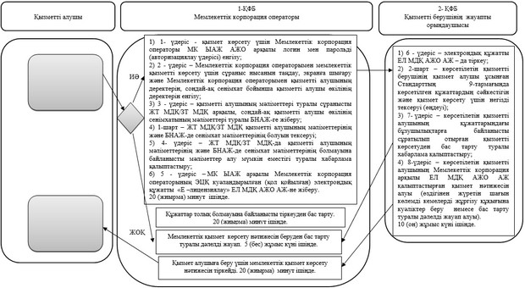

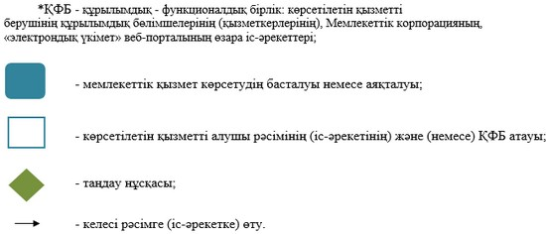

© 2012. Қазақстан Республикасы Әділет министрлігінің «Қазақстан Республикасының Заңнама және құқықтық ақпарат институты» ШЖҚ РМК